**LAPORAN KEAMANAN KOMPUTER**

**Instal Portsentry**



**Disusun oleh:**

**Nama : Dwy Adi Pradana**

**NIM : 1600631004**

**MANAJEMEN INFORMATIKA**

**FAKULTAS TEKNIK**

**UNIVERSITAS MUHAMMADIYAH JEMBER**

**2017/2018**

1. **PENGERTIAN**

       Definisi PortSentry

PortSentry adalah sebuah perangkat lunak yang dirancang untuk mendeteksi adanya port scanning & meresponds secara aktif jika ada port scanning. Port scan adalah proses scanning berbagai aplikasi servis yang dijalankan di server Internet. Port scan adalah langkah paling awal sebelum sebuah serangan di lakukan.

1. **LANGKAH-LANGKAH PRATIKUM**
2. **Install Portsentry**

**Apt-get install portsentry**

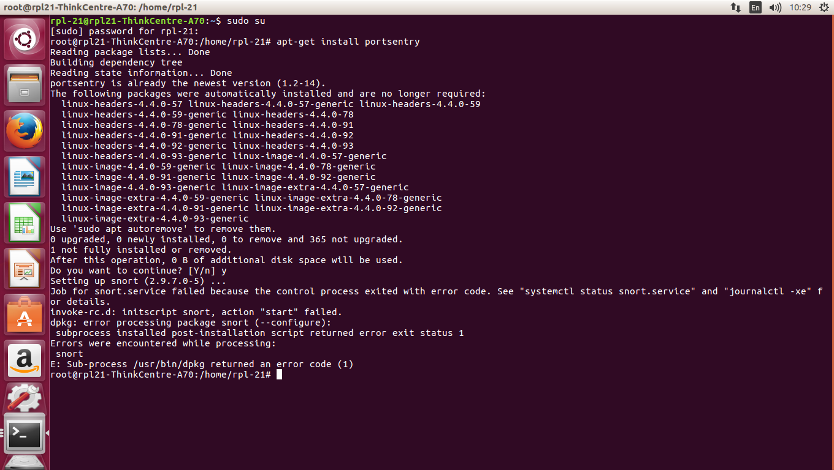

1. **Melihat konfigurasi portsentry**

**Ls –l /etc/portsentry**

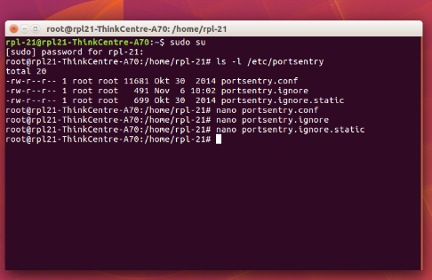

1. **Melihat pesan yang dibuat portsentry**

**Grep portsentry /var/log/syslog**

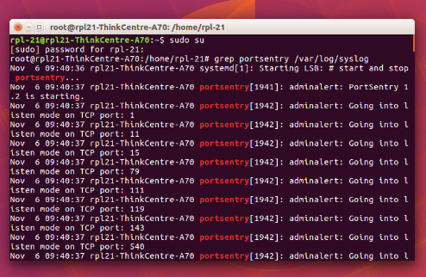

1. **Kode menjalankan portsentrymanual maupun otomatis**

**Ls –l /etc/init.d/portsentry**

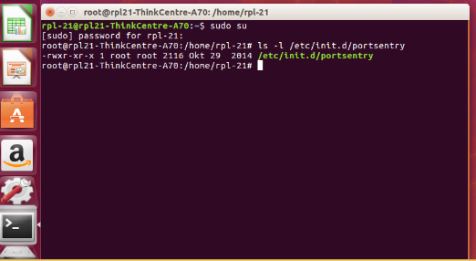

1. **Untuk mencari identitas id portsentry**

**Find /etc/rc* -print | xargs ls –l | grep portsentry**

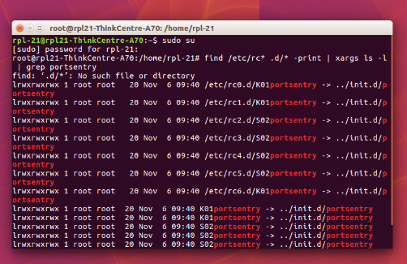

1. **Menghentikan portsentry secara manual**

**Cd /etc/init.d**

**./portsentry.stop**

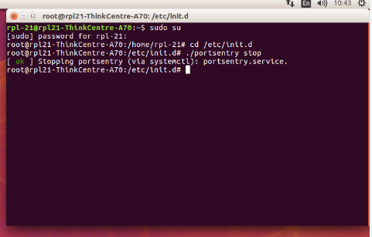

1. **Cek status portsentry**

**Sevice portsentry status**

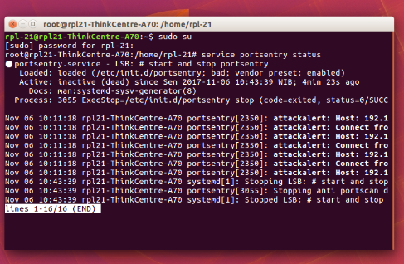

1. **Cek nmap terlebih dahulu (nmap)**
2. **Melakukan uji coba scanning dengan nmap**

**Nmap –p 1-65535 –T4 –A –v –PE –PS22,25,80 IP TEMENNYA**

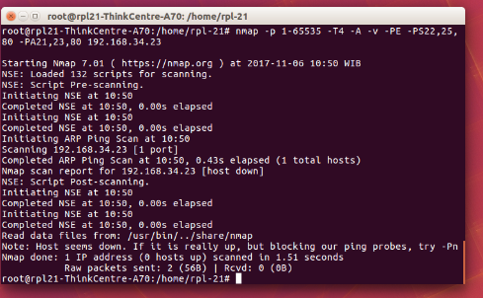

1. **Melihat log yang dihasilkn oleh portsentry**

**Grep “attackalert” /var/log/syslog**

